Інформація
про роботу управління соціального захистку населення Калуської міської ради
за січень – грудень 2021 року

Діяльність управління соціального захисту населення Калуської міської ради у 2021 році, була спрямована на виконання законодавчих та нормативних актів щодо реалізації державної політики у сфері надання державних соціальних допомог, житлових субсидій, пільг окремим категоріям громадян, соціально-трудових відносин та праці, соціального захисту учасників АТО\ООС, внутрішньо переміщених громадян, осіб з обмеженими фізичними можливостями та на виконання місцевих програм соціального захисту населення міста.

За рахунок коштів бюджету міської територіальної громади управлінням виконано заходів у 2021 році на загальну суму 16516,2 тис.грн., (згідно Програми соціального захисту на 2020-2022 роки – на 16021,2 тис.грн. та згідно Програми забезпечення карантинних заходів та протидії захворювання на COVID-19 - на 495,0 тис.грн.), що на 2466,0 тис.грн. більше, ніж у 2020 році - 14050,2 тис. грн. (згідно Програми соціального захисту на 2020-2022 роки – на 13719,4 тис.грн. та згідно Програми забезпечення карантинних заходів та протидії захворювання на COVID-19 - на 330,8 тис.грн.).

Зокрема:
Виплачено за рахунок коштів бюджету Калуської МТГ:
- одноразову грошову допомогу на лікування 271 онкологічного хворого мешканця МТГ на суму 1683,7 тис. грн.
- одноразову грошову допомогу для вирішення матеріальних проблем 1079 мешканцям на суму 1394,8 тис. грн.
- одноразову грошову допомогу на встановлення опалення 14 мешканцям міста на суму 95,0 тис. грн.
- одноразову грошову допомогу у зв’язку з негативними наслідками поширення на території України гострої респіраторної хвороби COVID-19, спричиненої коронавірусом SARS-CoV-2 627 громадянам, що опинилися в складних життєвих обставинах, на суму 495,0 тис. грн..
- одноразову грошову допомогу на лікування 220 дітей з інвалідністю на суму 311,5 тис. грн.
- одноразову грошову допомогу на лікування 31 дитини, хворої на цукровий діабет на суму 155,1 тис. грн.
- одноразову грошову допомогу 9 мобілізованим учасникам АТО\ООС на суму 165,0 тис. грн.
- одноразову грошову допомогу на проведення капітального ремонту 2 особам з інвалідністю внаслідок війни на 26,9 тис.грн.
- щомісячні додаткові виплати 7 ветеранам ОУН-УПА на суму 55,4 тис. грн.
- грошові компенсації 144 фізичним особам, що надають соціальні послуги на суму 1079,6 тис. грн.
- щомісячні виплати 12 сім’ям загиблих учасників АТО\ООС, сім’ям загиблих в Афганістані та сім'ям загиблих під час Революції Гідності на суму 317,9 тис. грн.
- одноразову грошову допомогу Коршовській Лідії Ярославівні, для придбання спеціалізованої лікувальної суміші дитині з інвалідністю Коршовській Марії Романівні, 10.10.2019 р.н. в розмірі 100,0 тис. грн.
- одноразову грошову допомогу жителю м.Калуша Барничу Михайлу Степановичу на спорудження надмогильного пам’ятного знаку сину - загиблому учаснику бойових дій АТО/ООС Барнич Сергію Михайловичу, в розмірі 120,0 тис.грн.;
- одноразову грошову допомогу сім’ї жителя м.Калуша Сметанікова Андрія Васильовича, для поліпшення житлових умов, в розмірі 100,0 тис.грн.
Всього здійснено виплат одноразових ( щомісячних) грошових допомог 2419 особам на суму 6099,9 тис.грн.
Відшкодовано за рахунок коштів бюджету Калуської міської територіальної громади:
- за пільговий проїзд на міських автобусних маршрутах - 6420,9 тис. грн.
- за пільговий проїзд на залізничному транспорті – 358,7 тис. грн.
- за зберігання автомобіля особи з інвалідністю – 5,4 тис. грн.
- за пільги на оплату житлово-комунальних послуг 678 жителям міста - на 2169,8 тис. грн.
- за пільги на зв’язок 34 пільговикам на 16,6 тис. грн.
- за пільги на проїзд 8 особам, що постраждала від аварії на ЧАЕС - 5,0 тис. грн.
- за санаторно-курортне лікування 38 ветеранам війни на суму – 405,9 тис. грн.
- за сімейний відпочинок 374 особам - учасникам АТО/ООС, особам з інвалідністю внаслідок війни, учасникам бойових дій та членам їх сімей - на суму 994,0 тис. грн.
- надано фінансову підтримку для здійснення статутної діяльності громадським організаціям ветеранів на суму – 40,0 тис. грн. , з них:
- Калуське територіальне об’єднання ветеранів Афганістану – 20,0 тис. грн.
- Калуська міська організація ветеранів України – 7,0 тис. грн.
- Калуська міська організація ветеранів війни –10,0 тис. грн.
- Калуська Прикарпатська асоціація ветеранів Афганістану (воїнів - інтернаціоналістів) і АТО – 3,0 тис.грн.
Всього відшкодовано на 10416,3 тис. грн.
Враховуючи вищезазначене, на виконання заходів соціального характеру з коштів бюджету Калуської міської територіальної громади профінансовано 16516,2 тис. грн.

Виконання заходів у сфері соціального захисту за рахунок коштів обласного бюджету
За кошти обласного бюджету здійснювались:
- щомісячні додаткові виплати 9 бійцям-добровольцям, які брали участь у захисті територіальної цілісності та державного суверенітету на сході України на суму – 56,5 тис. грн.
- щомісячні додаткові виплати 7 ветеранам ОУН-УПА на суму 177,0 тис. грн.
- відшкодування інших пільг 86 чорнобильцям на 95,0 тис. грн.
- поховання 15 учасників бойових дій на 85,4 тис. грн.
- виплата одноразової грошової допомоги сім’ї жителя м.Калуша Сметанікова Андрія Васильовича, для поліпшення житлових умов, в розмірі 300,0 тис.грн.

Всього за 2021 рік управлінням соціального захисту населення Калуської міської ради виплачено соціальних гарантій жителям міста за рахунок коштів обласного бюджету - на 713,9 тис. грн., що на 445,5 тис.грн. більше, ніж у 2020 році - 268,4 тис.грн.

Щодо виконання делегованих державою повноважень, з початку року:

- Користується у грудні 2021 року житловими субсидіями 3559 сімей, всього у 2021 році - 4413 сімей, що на 659 сімей менше, ніж у 2020 році. (5072). Проте, загальна сума фінансування у 2021 році житлових субсидій – 46813,0 тис.грн., що є більшою на 12260,5 тис.грн., ніж у 2020 році – 34552,5 тис. грн.

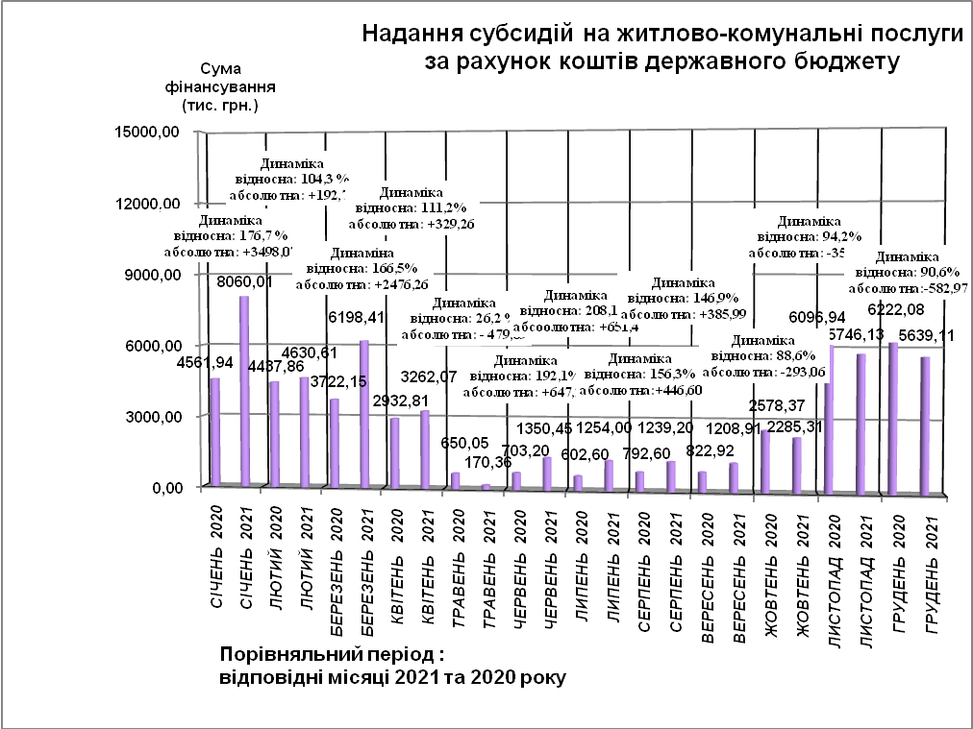

- нараховано у грудні 2021 року пільг в грошовій формі (готівкова і безготівкова) на житлово-комунальні послуги 1822 сім’ям, всього у 2021 році нараховано пільг на житлово-комунальні послуги 2227 сім’ям, що є на 313 сімей менше, ніж у 2020 році (2540), проте загальна сума фінансування у 2021 році цих пільг 14702,9 тис.грн є більшою на 2585,0 тис.грн, ніж у 2020 році (12117,9 тис.грн.).

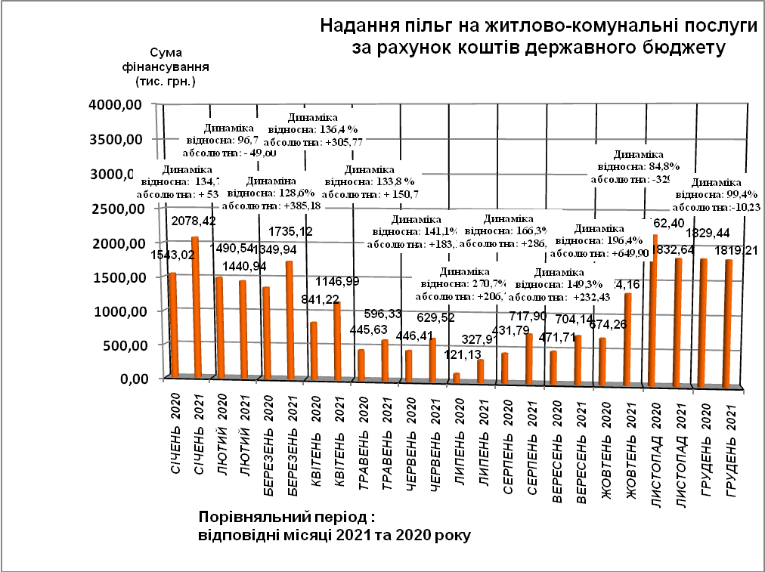

Також, призначено та виплачено:

- державних соціальних допомог 5149 особам, що є на 629 осіб більше, ніж у 2020 році – 4520 осіб, і загальна сума фінансування у 2021 році допомог становила 107568,1 тис.грн., що є більшою на 3102,2 тис.грн., ніж у 2020 році – 104465,9 тис. грн.
- державних допомог внутрішньо переміщеним особам на 695,8 тис. грн. для 36 сімей, видано 17 довідок про перебування на обліку цих осіб.
- компенсацій та допомог 452 особам, постраждалим від аварії на ЧАЕС на загальну суму 1100,3 тис. грн.
- довічних іменних стипендій 1 особі на суму 22,1 тис. грн.,
- одноразових допомог 32 малозабезпеченим особам та особам з інвалідністю, та 4 матерям - героїням на загальну суму всього 119,6 тис. грн.
- одноразових допомог 15 демобілізованим військовослужбовцям на загальну суму – 87,5 тис. грн.
- одноразових допомог до 5 травня – 1352 особам на загальну суму – 1827,3,тис. грн.
- соціальних стипендій 16 учням на загальну суму 246,7 тис. грн.
- перераховано грошову компенсацію за належні для отримання жилі приміщення для 1 особи з інвалідністю внаслідок АТО\ООС - 917,7 тис.грн.
- відшкодовано кошти за виготовлення технічних та інших засобів реабілітації відповідно до 56 договорів (для 119 осіб) на суму 909,3 тис. грн., в т.ч. 2 особи отримали компенсацію за самостійно придбані технічні засоби реабілітації на суму – 6,5 тис. грн.
- відшкодовано за санаторно-курортне лікування на суму 733,7 тис. грн. для 49 учасників АТО та 522,2 тис. грн. для 56 осіб з інвалідністю.
- відшкодовано за проведення професійної реабілітації, а саме оплату в автошколі 8 учасників АТО на 39,3 тис. грн.
- відшкодування коштів на проведення психологічної реабілітації 10 учасникам АТО – 131,5 тис.грн. та 1,8 тис.грн. за проїзд до центрів реабілітації 5 учасникам АТО.
- відшкодовано коштів на проведення реабілітації згідно 21 договору для 18 дітей з інвалідністю на суму – 365,3 тис.грн.
- виплачено компенсацію за санаторно-курортне лікування - 18 особам з інвалідністю на – 7,7 тис. грн.

Всього за 2021 рік управлінням соціального захисту населення Калуської міської ради виплачено соціальних гарантій жителям Калуша за рахунок коштів державного бюджету на суму 176949,7 тис. грн., що на 28001,2 тис.грн більше, ніж у 2020 році – 148948,5 тис.грн

Всього з бюджетів усіх рівнів управлінням соціального захисту населення Калуської міської ради призначено, виплачено, відшкодовано соціальних гарантій жителям міста, установам та організаціям на загальну суму 194175,5 тис.грн., що на 30908,4 тис.грн. більше, ніж у 2020 році - 163267,1 тис.грн.

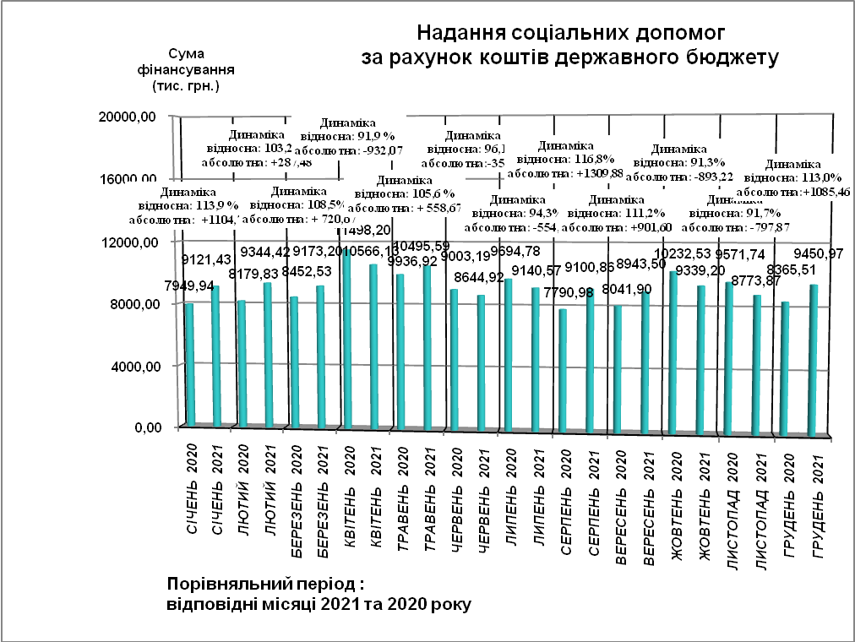

Також працівниками управління здійснено:
- видачу 333 направлень на виготовлення 46 шт. технічних засобів реабілітації та 287 шт. протезно-ортопедичних виробів.
- видачу 6 шт. технічних засобів реабілітації та протезно-ортопедичних виробів, з числа повернутих до управління, з них - 4 крісла колісні.
- видачу 97 путівок на санаторно-курортне лікування, отриманих з департаменту соціальної політики Івано-Франківської ОДА
- укладення 170 трьохсторонніх договорів на санаторно-курортне оздоровлення пільгових категорій населення, 10 договорів на психологічну реабілітацію та 8 договорів на професійну адаптацію учасників АТО\ООС.
- 26983 перевірки правильності призначення державних соціальних допомог та субсидій, виявлено 500 порушень на суму 1825,2 тис. грн., виплату субсидій та допомог, де виявлено ці порушення, припинено. За результатами вжитих заходів до державного бюджету відшкодовано 1277,7 тис. грн. зайво виплачених коштів.

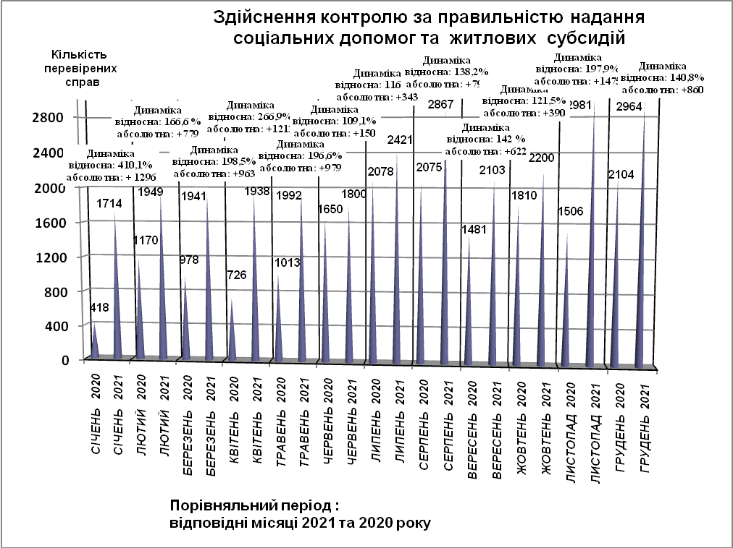

- перевірку в ПФУ 669 новопризначених пенсійних справ, 1496 справ, по яких проведено перерахунки пенсій, 791 виплату на поховання і 85 недоотриманих пенсій у зв’язку зі смертю пенсіонера.
- 289 обстежень матеріально-побутових умов проживання сімей з метою підтвердження їх права на призначення соціальних допомог та житлових субсидій.
- повідомну реєстрацію 19 колективних договорів та 16 доповнень і змін до колдоговорів.
- розглянуто і надано 2780 письмових відповідей на звернення громадян.
- підготовлено 6406 інформацій до підприємств, установ і організацій міста та області, 2393 звіти в різні інстанції, 23 проекти розпоряджень міського голови, 36 проектів рішень міської ради, 40 проектів рішень міськвиконкому.
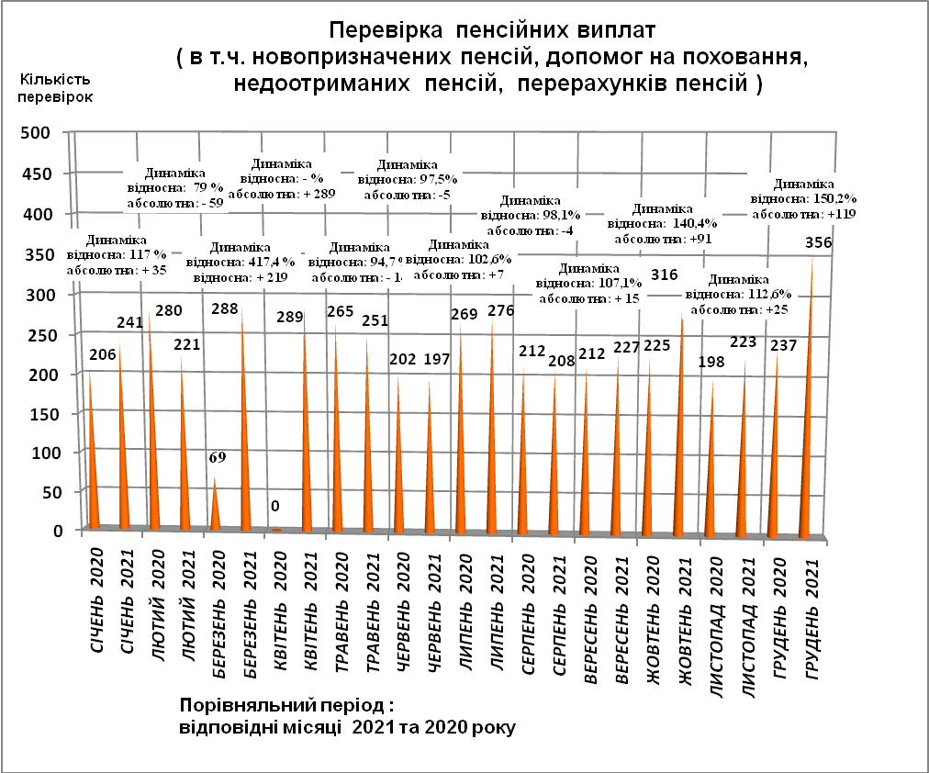

З початку 2021 року проведено 80 засідань комісій, на яких було розглянуто 1737 звернень громадян:
- 5 засідань комісії з розгляду заяв громадян щодо призначення їм житлових субсидій, державних соціальних допомог малозабезпеченим сім’ям та пільг на житлово-комунальні послуги, на яких було розглянуто 91 заява громадян, щодо призначення їм житлових субсидій, державних соціальних допомог малозабезпеченим сім’ям та пільг на житлово-комунальні послуги в порядку винятку, виходячи з конкретних обставин, що склалися в сім’ї.
- 6 засідань комісії з питань розрахунків обсягів компенсації втрат автомобільним перевізникам внаслідок перевезення пільгових категорій пасажирів громадським транспортом.
- 15 засідань комісії з питань призначення (відновлення) соціальних виплат внутрішньо переміщеним особам, на яких було розглянуто 109 звернень громадян.
- 12 засідань комісії з надання рекомендацій щодо розмірів одноразових допомог для вирішення матеріальних проблем 1143 мешканцям міста.
- 13 засідань комісії щодо розгляду звернень для надання одноразових грошових допомог 281 онкологічному хворому.
- 7 засідань комісії з розгляду питань щодо звільнення від плати за надання соціальних послуг 73 громадян.
- 13 засідань комісії з розгляду питань надання одноразових допомог малозабезпеченим та особам з інвалідністю, на яких, загалом було розглянуто 34 звернення громадян для надання їм допомог.
- 6 засідань міської комісії щодо розгляду заяв про виплату грошової компенсації за належні для отримання жилі приміщення деяким категоріям осіб, на яких було розглянуто 3 звернення.
- 1 засідання комісії з проведення моніторингу та оцінки якості соціальних послуг, які надаються в Калуській міській територіальній громаді.
- 2 засідання тимчасової комісії з питань погашення заборгованості із заробітної плати (грошового забезпечення), пенсій, стипендій та інших соціальних виплат і легалізації оплати праці та зайнятості населення Калуської міської територіальної громади, на якому було заслухано 3 представників підприємств - боржників із заробітної плати.
Управління постійно веде широку роз’яснювальну роботу в засобах масової інформації, зокрема, з початку 2021 року надруковано 63 роз’яснення, транслювалося 91 інформація на телебаченні та радіо, розміщено 113 інформацій на веб-сайті та сторінці Facebook.

Начальник управління Любов ФЕДОРИШИН

